八下物理力学计算题月考特训
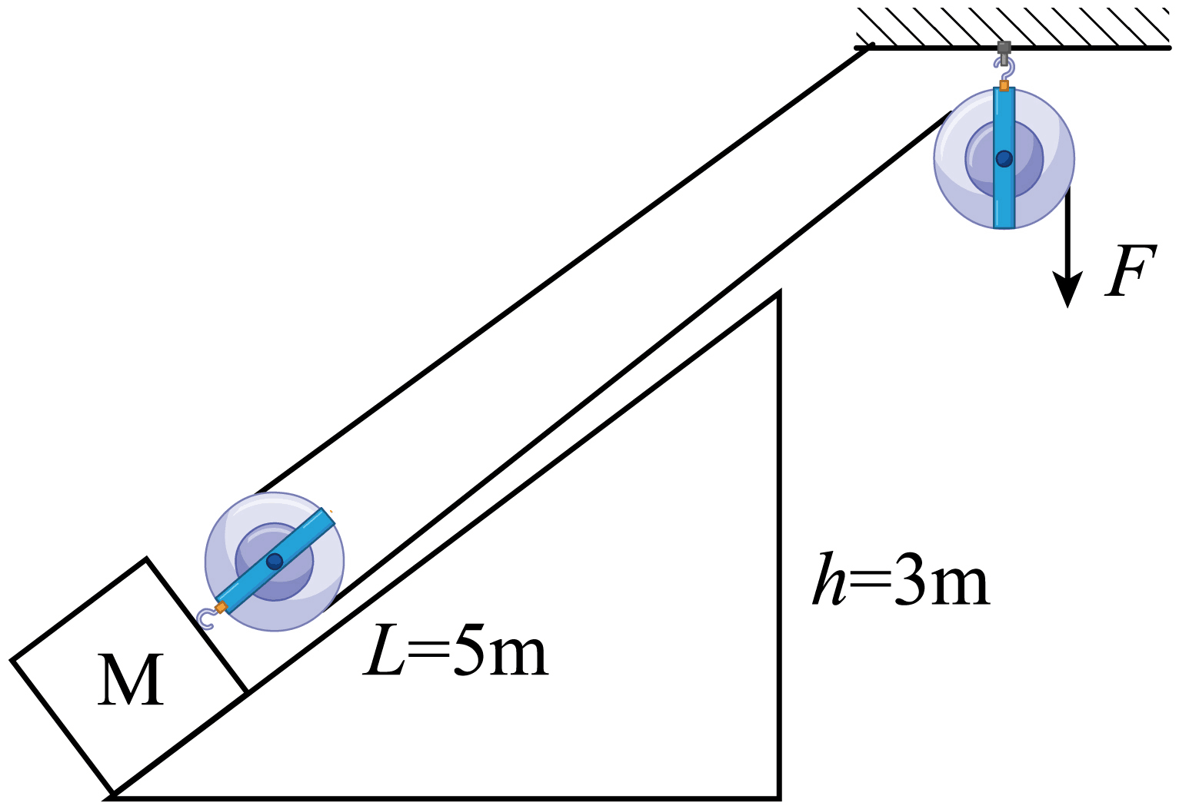
【一】在抗击新型冠状病毒肺炎疫情的特殊时期，小马同学设计了如图所示的装置进行“无接触传送”物品。现有质量M=25kg的木箱，长L=5m，高h=3m的固定斜面，他用F=100N的力拉绳，使木箱以v=0.2m/s的速度沿斜面匀速地由底端上升到顶端，此过程因绳和滑轮间的摩擦而做的额外功W₀=20J。已知动滑轮质量m=1kg，连接动滑轮的绳子拉直且与斜面平行，不计绳的质量、木箱大小和木箱到动滑轮间的绳长，g取10N/kg。求：
（1）木箱由斜面底端上升到顶端所用的时间；
解：木箱移动的距离：s=L=5m
木箱由斜面底端上升到顶端所用的时间
t=s/v=5m/0.2m/s=25s
答：木箱由斜面底端上升到顶端所用的时间为25s。
（2）小马同学拉力的功率；
解：由图知，动滑轮上绳子的股数n=2，绳子自由端移动的速度
v_{绳}=nv=2×0.2m/s=0.4m/s
拉力的功率
P=W/t=Fs/t=100N0×4m/s=40W
答：小马同学拉力的功率为40W。
（3）整个装置的机械效率；
解：物体的重力：G=m_{物}g=25kg×10N/kg=250N
机械做的有用功：W_{有}=Gh=250N×3m=750J
绳子自由端移动的距离：S’=nL=2×5m=10m
机械做的总功：W总=FS’=100N×10m=1000J
整个装置的机械效率：η=W_{有}/W_{总}×100%=750J/1000J=75%
答：整个装置的机械效率为75%。
（4）斜面对木箱的摩擦力大小。
解：动滑轮的重力：G_{动}=m_{动}g=1kg×10N/kg=10N
克服动滑轮重力所做的功：W_{动}=G_{动}h=10N×3m=30J
克服摩擦力做的功：W_{f}=W_{总}-W_{动}-W₀=1000J-750J-30J-20J=200J
斜面对木箱的摩擦力为：f=W_{f}/s=200J/5m=40N
答：斜面对木箱的摩擦力为40N。

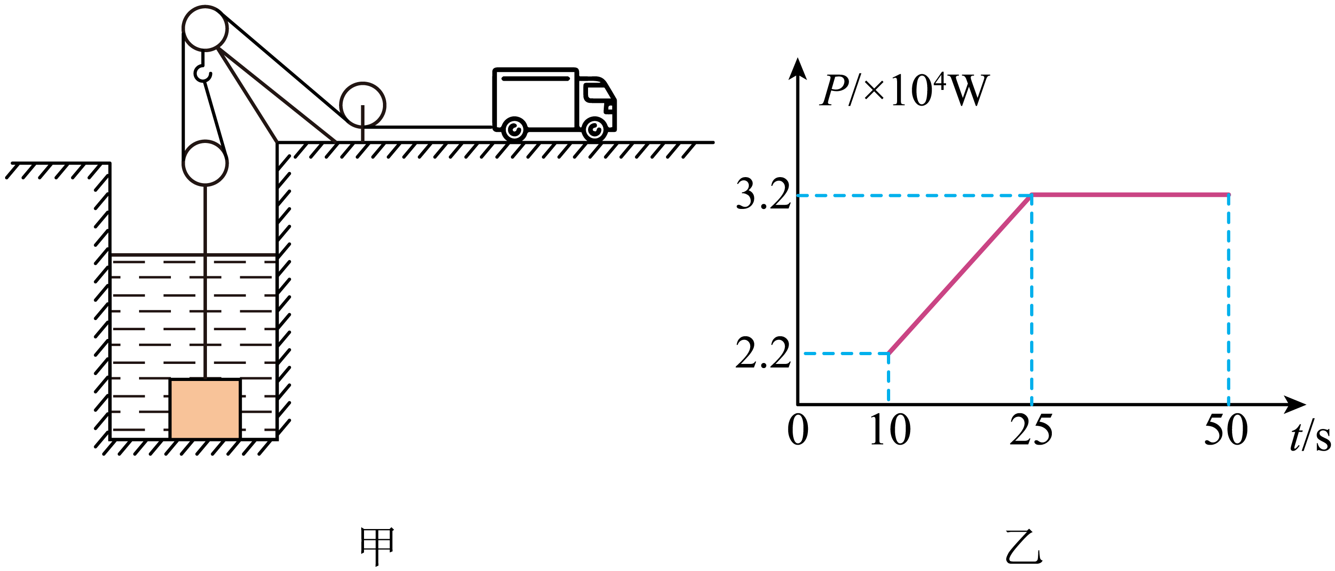
【二】如图甲用一辆汽车打捞深井中的物体。汽车始终以2m/s的速度沿水平路面向右匀速直线运动，直到刚好把物体完全打捞出井口。汽车牵引力的功率P与时间t的关系图象如图乙所示，t=0s时绳子刚好拉紧（忽略物体出水时对井中水面高度的影响，不计水的阻力、绳重和滑轮轴处摩擦）。已知汽车受到地面的摩擦阻力为1000N，动滑轮重为1000N，g取10N/kg。求：

（1）物体的重力；
解：汽车始终以2m/s的速度沿水平路面向右匀速直线运动，由图乙知，10s～25s汽车牵引力的功率变大，根据P=W/t=Fs/t=Fv
可知10s～25s汽车牵引力变大，可知物体受到的浮力变小，由阿基米德原理，物体排开水的体积变小，即物体10s～25s在水中上升，25s～50s功率不变，牵引力不变，物体在空中匀速上升。
物体被打捞出水后，汽车功率为：P=3.2×10⁴W
由P=Fv可得，此时汽车的牵引力为：F=P/v=3.2×10⁴W/2m/s=1.6×10⁴N
以汽车为研究对象，由力的平衡，绳子对车的拉力大小为
F_{拉}=F_{牵}﹣f=1.6×10⁴N﹣1000N=1.5×10⁴N
根据力的相互性，汽车对绳端接力为1.5×10⁴N，不计水的阻力、绳重和滑轮轴处摩擦，由F=G+G_{动}/2可知物体的重力
G=2F_{拉}﹣G_{动}=2×1.5×10⁴N﹣1000N=2.9×10⁴N
答：物体的重力为2.9×10⁴N.
（2）从提出水面到刚好到井口的过程中，利用滑轮组提升物体所做的有用功；
解：由图甲知，动滑轮绳子的段数n=2，由速度公式和s=nh可得，将物体提出水面到刚好到井口的过程中上升高度
h=s/n=vt/n=[2m/s×（50s-25s）]/2=25m
所以，滑轮组提升物体从提出水面到井口的有用功为
W_{有}=Gh=2.9×10⁴N×25m＝7.25×10⁵J
答：从提出水面到刚好到井口的过程中，利用滑轮组提升物体所做的有用功为7.25×10⁵J.
（3）在前10s提升物体的过程中，滑轮组的机械效率。
解：在前10s内，如图乙可知，汽车的功率P′=2.2×10⁴W，汽车的牵引力为F_{牵引}′=P′/v=2.2×10⁴/2m/s=1.1×10⁴N
绳子对车的拉力大小为
F_{拉}′=F_{牵}′﹣f＝1.1×10⁴N﹣1000N=1×10⁴N
由力的相互性，滑轮组绳端的拉力为1×10⁴N，根据F_{拉}=F_{物}+G_{动}/2，此时动滑轮挂钩提升物体的拉力
F_{物}=2F_{拉}′﹣G_{动}=2×1×10⁴N﹣1000N=1.9×10⁴N
滑轮组的机械效率：η=W_{有}/W_{总}=F_{物}h/F_{拉}s=F_{物}h/F_{拉}′nh
=F_{物}/F_{拉}′n=1.9×10⁴N/1×10⁴N×2××100%=95%
答：在前10s提升物体的过程中，滑轮组的机械效率为95%。

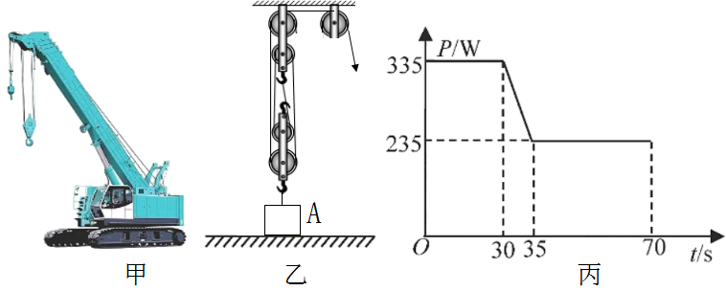
【三】如图所示，图甲是某大型起吊装置，图乙是其机械起吊部分的简化示意图，已知物体A质量为500kg，底面积为1.25m²，不计绳重量、机械部分摩擦和水的阻力，请完成以下问题。（g=10N/kg）

（1）起吊前物体A静止在地面上，其对地面的压强是多少？
物体A质量为500kg，g=10N/kg，物体A的重力
G_{A}=m_{A}g=500kg×10N/kg=5000N
物体A静止在地面上，它对地面的压力大小等于其自身的重力大小，底面积为1.25m²，则根据P=F/S可知，其对地面的压强
P=F/S=G_{A}/S=5000N/1.25m²=4000Pa
答：起吊前物体A静止在地面上，其对地面的压强是4000Pa.
（2）如图乙所示，当绳子自由端的拉力为1000N时，地面对物体A的支持力为1650N，增加绳子自由端的拉力后物体A被成功匀速提升2m，请计算此时整个机械的机械效率。
物体A静止在地面时，对物体A受力分析，它受到重力、滑轮组对它的拉力、地面对它的支持力作用，则滑轮组对物体A的拉力
F_{拉}=G_{A}-F_{支}=5000N-1650N=3350N
滑轮组对物体A的拉力是3350N；
根据F=1/n（G_{物}+F_{拉}）得动滑轮的重力：G_{动}=nF-F_{拉}=4×1000N-3350N=350N
提升重物过程中所做有用功：W_{有用功}=G_{A}h=5000N×2m=1×10⁴J
提升重物过程中所做的额外功：W_{额外功}=G_{动}h=650N×2m=1300J
滑轮组的机械效率：η=W_{有}/W_{总}=W_{有用功}/W_{有用功}+W_{额外功}=1×10⁴J/(1×10⁴J+1300J)≈88.5%
答：此时整个机械的机械效率约是88.5%。

【四】如图所示，工人师傅用250N的拉力，使重为2000N的物体以0.2m/s的速度在水平地面上做匀速直线运动，已知物体在运动时受到地面的摩擦力为物重的0.2倍，动滑轮受到的重力为80N
（1）则工人师傅拉力的功率为100W
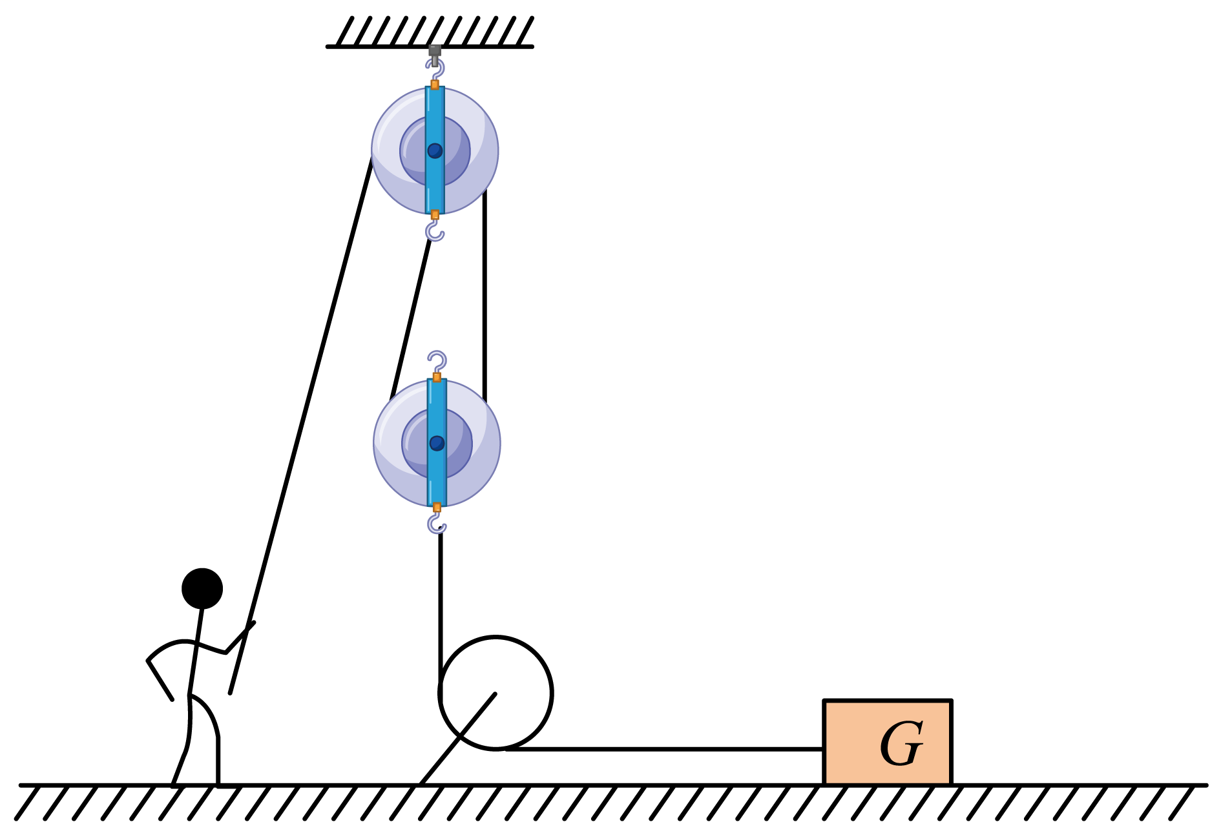
解：由图可知， n=2，则绳子自由端移动的速度
v_{绳}=nv_{物}=2×0.2m/s=0.4m/s
工人师傅拉力的功率
P=w/t=Fv_{绳}=250N×0.4m/s=100W
（2）该滑轮组的机械效率为80%。
解：物体在运动时受到地面的摩擦力
f=0.2G=0.2×2000N=400N
该滑轮组的机械效率
η=W_{有}/W_{总}×100%=fs_{物}/F•ns_{物}×100%
=f/nF×100%=400N/2×250N×100%=80%
八下物理力学计算题月考特训
【一】在抗击新型冠状病毒肺炎疫情的特殊时期，小马同学设计了如图所示的装置进行“无接触传送”物品。现有质量M=25kg的木箱，长L=5m，高h=3m的固定斜面，他用F=100N的力拉绳，使木箱以v=0.2m/s的速度沿斜面匀速地由底端上升到顶端，此过程因绳和滑轮间的摩擦而做的额外功W₀=20J。已知动滑轮质量m=1kg，连接动滑轮的绳子拉直且与斜面平行，不计绳的质量、木箱大小和木箱到动滑轮间的绳长，g取10N/kg。求：
（1）木箱由斜面底端上升到顶端所用的时间；
解：木箱移动的距离：s=L=5m
木箱由斜面底端上升到顶端所用的时间
t=s/v=5m/0.2m/s=25s
答：木箱由斜面底端上升到顶端所用的时间为25s。
（2）小马同学拉力的功率；
解：由图知，动滑轮上绳子的股数n=2，绳子自由端移动的速度
v_{绳}=nv=2×0.2m/s=0.4m/s
拉力的功率
P=W/t=Fs/t=100N0×4m/s=40W
答：小马同学拉力的功率为40W。
（3）整个装置的机械效率；
解：物体的重力：G=m_{物}g=25kg×10N/kg=250N
机械做的有用功：W_{有}=Gh=250N×3m=750J
绳子自由端移动的距离：S’=nL=2×5m=10m
机械做的总功：W总=FS’=100N×10m=1000J
整个装置的机械效率：η=W_{有}/W_{总}×100%=750J/1000J=75%
答：整个装置的机械效率为75%。
（4）斜面对木箱的摩擦力大小。
解：动滑轮的重力：G_{动}=m_{动}g=1kg×10N/kg=10N
克服动滑轮重力所做的功：W_{动}=G_{动}h=10N×3m=30J
克服摩擦力做的功：W_{f}=W_{总}-W_{动}-W₀=1000J-750J-30J-20J=200J
斜面对木箱的摩擦力为：f=W_{f}/s=200J/5m=40N
答：斜面对木箱的摩擦力为40N。

【二】如图甲用一辆汽车打捞深井中的物体。汽车始终以2m/s的速度沿水平路面向右匀速直线运动，直到刚好把物体完全打捞出井口。汽车牵引力的功率P与时间t的关系图象如图乙所示，t=0s时绳子刚好拉紧（忽略物体出水时对井中水面高度的影响，不计水的阻力、绳重和滑轮轴处摩擦）。已知汽车受到地面的摩擦阻力为1000N，动滑轮重为1000N，g取10N/kg。求：

（1）物体的重力；
解：汽车始终以2m/s的速度沿水平路面向右匀速直线运动，由图乙知，10s～25s汽车牵引力的功率变大，根据P=W/t=Fs/t=Fv
可知10s～25s汽车牵引力变大，可知物体受到的浮力变小，由阿基米德原理，物体排开水的体积变小，即物体10s～25s在水中上升，25s～50s功率不变，牵引力不变，物体在空中匀速上升。
物体被打捞出水后，汽车功率为：P=3.2×10⁴W
由P=Fv可得，此时汽车的牵引力为：F=P/v=3.2×10⁴W/2m/s=1.6×10⁴N
以汽车为研究对象，由力的平衡，绳子对车的拉力大小为
F_{拉}=F_{牵}﹣f=1.6×10⁴N﹣1000N=1.5×10⁴N
根据力的相互性，汽车对绳端接力为1.5×10⁴N，不计水的阻力、绳重和滑轮轴处摩擦，由F=G+G_{动}/2可知物体的重力
G=2F_{拉}﹣G_{动}=2×1.5×10⁴N﹣1000N=2.9×10⁴N
答：物体的重力为2.9×10⁴N.
（2）从提出水面到刚好到井口的过程中，利用滑轮组提升物体所做的有用功；
解：由图甲知，动滑轮绳子的段数n=2，由速度公式和s=nh可得，将物体提出水面到刚好到井口的过程中上升高度
h=s/n=vt/n=[2m/s×（50s-25s）]/2=25m
所以，滑轮组提升物体从提出水面到井口的有用功为
W_{有}=Gh=2.9×10⁴N×25m＝7.25×10⁵J
答：从提出水面到刚好到井口的过程中，利用滑轮组提升物体所做的有用功为7.25×10⁵J.
（3）在前10s提升物体的过程中，滑轮组的机械效率。
解：在前10s内，如图乙可知，汽车的功率P′=2.2×10⁴W，汽车的牵引力为F_{牵引}′=P′/v=2.2×10⁴/2m/s=1.1×10⁴N
绳子对车的拉力大小为
F_{拉}′=F_{牵}′﹣f＝1.1×10⁴N﹣1000N=1×10⁴N
由力的相互性，滑轮组绳端的拉力为1×10⁴N，根据F_{拉}=F_{物}+G_{动}/2，此时动滑轮挂钩提升物体的拉力
F_{物}=2F_{拉}′﹣G_{动}=2×1×10⁴N﹣1000N=1.9×10⁴N
滑轮组的机械效率：η=W_{有}/W_{总}=F_{物}h/F_{拉}s=F_{物}h/F_{拉}′nh
=F_{物}/F_{拉}′n=1.9×10⁴N/1×10⁴N×2××100%=95%
答：在前10s提升物体的过程中，滑轮组的机械效率为95%。

【三】如图所示，图甲是某大型起吊装置，图乙是其机械起吊部分的简化示意图，已知物体A质量为500kg，底面积为1.25m²，不计绳重量、机械部分摩擦和水的阻力，请完成以下问题。（g=10N/kg）

（1）起吊前物体A静止在地面上，其对地面的压强是多少？
物体A质量为500kg，g=10N/kg，物体A的重力
G_{A}=m_{A}g=500kg×10N/kg=5000N
物体A静止在地面上，它对地面的压力大小等于其自身的重力大小，底面积为1.25m²，则根据P=F/S可知，其对地面的压强
P=F/S=G_{A}/S=5000N/1.25m²=4000Pa
答：起吊前物体A静止在地面上，其对地面的压强是4000Pa.
（2）如图乙所示，当绳子自由端的拉力为1000N时，地面对物体A的支持力为1650N，增加绳子自由端的拉力后物体A被成功匀速提升2m，请计算此时整个机械的机械效率。
物体A静止在地面时，对物体A受力分析，它受到重力、滑轮组对它的拉力、地面对它的支持力作用，则滑轮组对物体A的拉力
F_{拉}=G_{A}-F_{支}=5000N-1650N=3350N
滑轮组对物体A的拉力是3350N；
根据F=1/n（G_{物}+F_{拉}）得动滑轮的重力：G_{动}=nF-F_{拉}=4×1000N-3350N=350N
提升重物过程中所做有用功：W_{有用功}=G_{A}h=5000N×2m=1×10⁴J
提升重物过程中所做的额外功：W_{额外功}=G_{动}h=650N×2m=1300J
滑轮组的机械效率：η=W_{有}/W_{总}=W_{有用功}/W_{有用功}+W_{额外功}=1×10⁴J/(1×10⁴J+1300J)≈88.5%
答：此时整个机械的机械效率约是88.5%。

【四】如图所示，工人师傅用250N的拉力，使重为2000N的物体以0.2m/s的速度在水平地面上做匀速直线运动，已知物体在运动时受到地面的摩擦力为物重的0.2倍，动滑轮受到的重力为80N
（1）则工人师傅拉力的功率为100W
解：由图可知， n=2，则绳子自由端移动的速度
v_{绳}=nv_{物}=2×0.2m/s=0.4m/s
工人师傅拉力的功率
P=w/t=Fv_{绳}=250N×0.4m/s=100W
（2）该滑轮组的机械效率为80%。
解：物体在运动时受到地面的摩擦力
f=0.2G=0.2×2000N=400N
该滑轮组的机械效率
η=W_{有}/W_{总}×100%=fs_{物}/F•ns_{物}×100%
=f/nF×100%=400N/2×250N×100%=80%

